CIRCULAR N° (id de la circular)

(${Fecha})

Para: ${Para}

De:${De}

Asunto. ${Asunto}

${Descripcion}

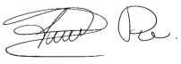

Lic. Esp. FERNANDO PARRA OLIVEROS

Rector

ID. No.13540467 de B/manga

Res.0335 julio17/18.SEM